Kính thưa quí bạn
Hôm nay mình nói chuyện chánh trị nghe, phá lệ một lần
1. Bình luận tiếp của bà con QVD về : Trung Quốc không muốn nà Clinton làm Tổng Thống (theo tin RFI Pháp)
2. Một bằng hữu viết ít hàng về Đời sống bên Pháp
3. Hỏi về nước mắm chứa As
4. Hình ảnh: Tư Cách TT Obama
HCD (22-Oct-2016)

===============
From: @yahoogroups.com [mailto:@yahoogroups.com]
Sent: Saturday, October 22, 2016 7:17 AM
To: @yahoogroups.com; 'QuanVenDuong'; HCD g
Subject: Re: [] RFI: TQ khong muon ba Clinton lam TT,
Nếu bài nhận định nầy là đúng thì Trung Quốc xem bà Clinton là đối thủ đáng ghờm
của họ, vì trong thời gian làm Ngoại Trưởng, bà đã tích cực tranh đấu để loại bỏ ý
đồ xâm chiếm biển Đông của Trung quốc, nếu bà đắc cử, bà tiếp tục tranh đấu sẽ
có lợi cho VN ta : Tại sao tôi nghe nói 1 số cử tri gốc Việt ta sợ bà mềm yếu, sẽ để
cho TQ lấn chiếm, trong lúc ông Trump lại chủ trương co lại, không can thiệp giúp gì
cho các nước Đồng minh nữa, nếu ông ta thắng cử ?
Trước kia ông Hồ chí Minh chỉ coi Tổng Thống Ngô đình Diệm là đối thủ đáng ghờm nhất.
Khi nghe báo cáo Tổng Thống Ngô đình Diệm và ông Ngô đình Nhu bị đảo chánh giết chết
Ông ta nói : Tại sai thằng Mỹ nó ngu thế ?
Sắp tới nếu Tàu họ nghe tin bà Clinton thất cử, tôi nghĩ họ cũng sẽ nói : Tại sao dân Mỹ nó ngu thế ?
Các bạn nghĩ sao ?
Phu
HCD: Mình thấy báo Pháp nói vậy, nhưng hay nhất là cái WiKiLeak có ý muốn hại bà Clinton nên post nhiều ngàn email chôm được của bà.
Ai ngờ ký giả Pháp chộp được một số chuyện liên hệ tới TQ đưa ra bình luận, nhờ đó chúng ta mới thấy là bà quyết liệt với TQ từ khi còn làm ngoại trưởng.
Bên ngoài thì lại thấy TT Obama chỉ là "giám đốc". Ổng hâm dọa, vạch lằn ranh đỏ, người ta vượt qua ổng vạch lằn khác mà không làm gì hết.
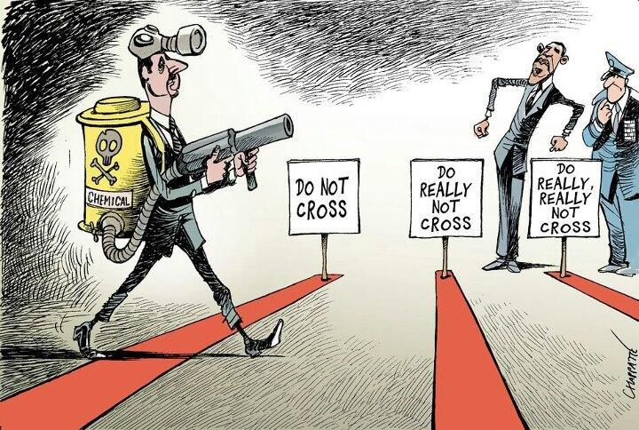.
Bạn nào chưa nghe bình luận thì mời xem video:
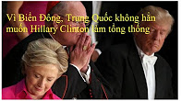7:47
RFI: Trung Quốc không hẳn muốn Hillary Clinton làm tổng thống (21-Oct-2016)
From: TH [mailto:hoet 23@yahoo.com]
Sent: Saturday, October 22, 2016 4:37 AM
To: HCD G.
Cc: Khoi Pham; Du Nguyen
Subject: Re: [QuanVenDuong] FW: RFI: TQ khong muon ba Clinton lam TT,
Kính GS:
Về TQ và Hillary:
Interesting ... Khi Obama đáp xuống Hàng Châu, TQ
phải đi thang sau phi cơ .... tui có nói với 1 số anh em ở
bàn cà phê tụi tui ở đây:
Cái cốt ý tụi Tàu CS trong vụ này là nó không muốn bà
Hillary làm TT Mỹ .... chứ chơi như vậy với Obama tụi nó
có lợi lộc gì đâu, hại là khác. Cái thâm ý của Tàu CS là vậy!
My 2-cents.
TH,
HCD: cám ơn anh góp ý. Tôi thấy TT Obama bị "sỉ nhục" nhiều lần hơn bất cứ TT nào, nhưng ổng vẫn có thái độ của người lớn trước cử chỉ và lời nói của đứa trẻ. Vụ thảm đỏ ổng bảo nhà báo "thông qua".
From: Hanh [mailto:mjc 012@gmail.com]
Sent: Friday, October 21, 2016 11:54 PM
To: huy017@gmail.com
Subject: Re: [quanvenduong] RFI: TQ khong muon ba Clinton lam TT,
Thưa anh Đẳng,
Lâu rồi anh có giải thích về vấn đề bầu cử tại Mỹ. Cả một nước Mỹ có nhiều nhân tài lắm sao lại để hai ứng cử viên như vậy.....chắc có bàn tay Do Thái nhún vào ?
.....bộ Mỹ đến lúc hết thời rồi sao ? Tôi thấy thế giới nầy càng ngày càng thê thảm, đủ thứ chuyện .....chỉ khổ cho lớp trẻ !
Nước Pháp cũng lung tung quá trời, tối ngày biểu tình hoài....4 năm chịu đựng đảng xả hội mà họ đã bầu, họ đã sáng mắt rồi. Năm tới bầu lại, ôi thôi cả khối người muốn làm TT, cả khối Đảng......nói nhiều hứa nhiều.......chánh trị mà.....phát mệt !!!
Tôi cũng nói hơi nhiều anh bỏ qua cho.
LMH
Envoyé de mon iPad
HCD: Hình như tôi cũng thắc mắc như chị.
Tranh cữ chi mà toàn mang chuyện xấu của nhau ra nói, không lợi ích chi cho quốc gia dân tộc. Đáng ra phải nói chuyện tế thế an bang, sao lại nói chuyện đời tư có khi không ảnh hưởng tới đường lối điều hành đất nước
Nhưng nói chi thì nói, tôi chịu người không gây chết chóc tang thương. Hai vị đang giết người là TT Putin và TT Phi. Một vị thứ ba là TT Syrie.
Ở đời người quá ác sao lại được trao toàn quyền sanh sát bất cứ ai. Một người chết đi thì yên thân, nhưng hãy nghĩ những thân nhân vợ con chồng cha...còn sống sót. Nổi khổ đau ngất trời. Ở tuổi chúng ta ai cũng có kinh nghiệm tang thương ai cũng đã có lần rơi nước mắc vì bom đạn giết thân nhân bằng hữu mình hết. Hiện giờ mỗi ngày có hàng nhiều ngàn người chết vì bom đạn vì vượt biên, vượt biển.
Những suy nghĩ của tôi có khi trái với các bạn, nhưng tưởng cũng nên cởi mở chút xíu.
________________________________________
From: nphien [mailto:hienng@free.fr]
Sent: Saturday, October 22, 2016 11:31 AM
To: huy017@gmail.com
Subject: Re: [quanvenduong] Đời sống bên Pháp
Kinh chào Thây,
Xin goi Thay vài y nghi nhung nguoi dang sông o Âu Châu...
Hy vong Thay dang bài này vào dip mail kê tiep.
Kinh chuc Thay cung gia dinh nhieu suc khoe.
Nguyen Phuoc Hien
........
Hình như những gì nói về nước Mỹ, thì những quốc gia tân tiến ở Âu Châu đều có,
nhưng ở Âu Châu được 1 cái là
- người ta không phải sợ sệt vì súng đạn tại vì, không cho mua súng tự do như ở Mỹ.
- vấn đề y tế ở đây: đi vào bệnh viện, đi ra bệnh viện, bất cứ bệnh gì, chúng tôi không phải trả 1 xu. Tôi nghĩ cái này bên Mỹ sẽ không được như vậy
- Bác Sĩ cho toa thuốc, đi ra pharmacie mua, rồi đem về, cũng không phải trả tiền. Vì nhà nước đã trả cho
- đi học từ lop 1-12 đều miễn phí
- học đai học, đóng tiền cho 1 năm, rất là thấp, hình như nhà nước đã cho hết, nên không cần mượn nó mà phải đi học
- đi làm, 1 năm được nghĩ 5 tuần lễ, nhưng chỉ làm 35h/tuần mà thôi, nhưng rất đủ sống
- bên đây, mấy người già, không biết chạy xe, nhưng phương tiện đi chợ "tàu", cũng dễ dàng, tại vì bus, metro rất tiện lợi. Không phải cho con cháu chở đi...
- khi ăn hết tiền thất nghiệp, mà chưa tìm được việc làm, vẫn được 450E/tháng, đến khi nào tìm được việc làm.
Nhìn chung, mỗi nước có cái hay, cái do riêng. Hơn nữa, theo quan niệm mọi người. Đứng núi này, mà trông núi nọ. Do là những cái gì mình chạy theo, càng chạy, càng khổ
Vi vậy, tôi vẫn thích sống ở Âu Châu hơn.
Hiện tại, tôi đang sống ở nước Pháp.
HCD: Cám ơn anh Hiền đã viết nhiều chi tiết về đới sống bên Pháp
Tôi có cái tò mò là khi chúng ta cần khám bịnh chuyên khoa, thí dụ đi soi ruột, thì bên Pháp hẹn bao lâu mới được gặp bác sĩ chuyên khoa, tôi nói là chuyên khoa về ruột, không nói là bác sĩ general practice.
Có quyền chọn Bác Sĩ chuyên môn mình thích, hay chỉ được đi Bác Sĩ do nhà nước hay bảo hiểm chỉ định. Có thể tự mình gọi hẹn bác sĩ chuyên môn hay phải chờ Bác Sĩ gia đình viết giấy giới thiệu.
Về xe cộ thì khó nói được, thành phố nào cũng có xe bus, ở San Francisco khỏi sắm xe, ở Nữu Ươc cũng vậy dùng xe công cộng như ở Paris. Ở Pháp có xe rước đưa học sinh đi học, mãn học đưa về nhà không? Có xe chở người già không lái xe được đi tới nơi họ cần không? Ỡ Mỹ người già gọi phone xe đến tận cửa chở đi (free) .
Tôi hỏi thật bụng chớ không có ý so sánh chi hết. Nước được bầu chọn người dân sống hạnh phúc ở Âu Châu, Canad, Úc ...Mỹ đứng hạng thấp hơn nhiều.
Ghi thêm: Tôi hay post bài về đời sống ở nơi nầy nơi nọ, cũng như video Một Ngày Như Mọi Ngày (không chọn cảnh hay, hoặc lúc lễ lạc) là có "ý đồ" không có ý "chọc ghẹo" như vài bằng hữu nghĩ.
Hiện nay người trong nước, nhất là thanh niên và những gia đình khác giả cũng thường hay nhìn qua đời sống ở ngoại quốc. Quan trọng hơn là để những viên chức nhà nước mọi cấp có phương tiện so sánh (nhìn thật sự, không qua quảng cáo) để từ đó thấy Pháp thế nầy, Nhật thế nầy, Mỹ thế nầy...thì Việt Nam mình cũng phải làm theo "coi cho được" và nhờ vậy người dân đở khổ hơn.
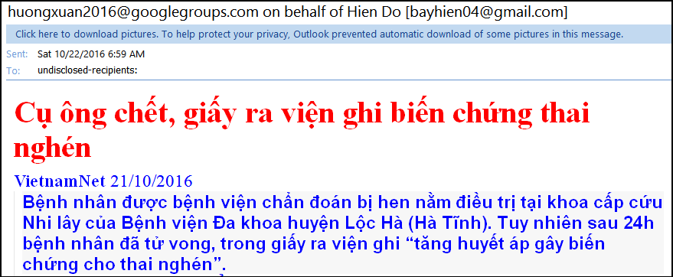
Khi bị đảo chánh tôi lo sợ cho bà Cựu Thủ Tướng Thái Lan, nhưng nay thấy bà vẫn bình yên cũng mừng.
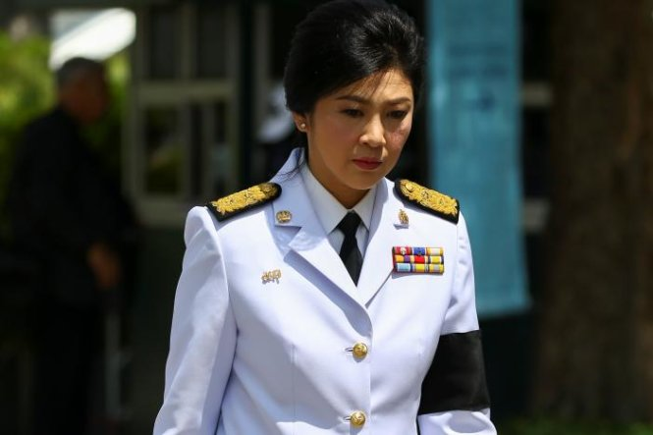
Cựu thủ tướng Thái Lan Yingluck Shinawatra đến khu vực đặt thi hài Vua Bhumibol Adulyadej tại Grand Palace ở Bangkok ngày 14-10 - Ảnh: Reuters
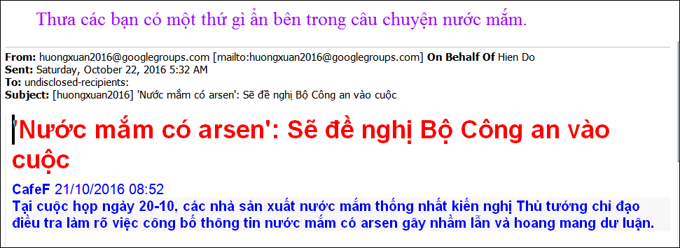
From: TH [mailto:hoe 23@yahoo.com]
Sent: Saturday, October 22, 2016 4:51 AM
To: HCD G.
Subject: Fw: Thực hư chuyện nước mắm có độc chất
Kính nhờ GS cho biết ý kiến về "thạch tín" vô cơ & hữu cơ
trong bài viết dưới đây.
XIn cảm ơn trước.
TH,
(bắt đầu trích -- >)
Ông Nguyễn Tử Cương, Trưởng ban phát triển bền vững Hội Nghề cá Việt Nam, nguyên Cục trưởng Cục Quản lý chất lượng vệ sinh an toàn thực phẩm nông lâm thủy sản từ Hà Nội nhận định:
“Nước mắm là sản phẩm cổ truyền, thậm chí nhiều người còn ví nó là sản phẩm quốc hồn quốc túy của Việt Nam. Người ta ăn nước mắm và chẳng làm sao cả, cả những người công bố thông tin cũng đang ăn nước mắm và trước đó ông bà cha mẹ cũng ăn nước mắm.
Thế còn về quan điểm khoa học gọi asen vô cơ và asen hữu cơ thì cũng không chuẩn. Cần hiểu nó là asen dạng nguyên tố hóa học, hoặc là nguyên tố hóa học asen đã được kết hợp với các chất khác thành hợp chất.
Trong sản phẩm nước mắm nói chung thì asen dạng nguyên tố thì nó độc, còn asen đã cấu thành một thành phần của sản phẩm thủy sản thì nó không độc.
Ở Việt Nam ai cũng hiểu như vậy và đã có sự mập mờ trong khi đưa thông tin của Hội Bảo vệ người tiêu dùng và đã được cải chính rồi.”
(< -- hết trích)
HCD: Thưa ban đầu thấy loan tin tôi tưởng là cá mắm ngày nay bị nhiễm kim loại nặng nên làm ra nước mắm có chứa As. Tức là vì cá, vì muối của Việt Nam hiên giờ bị đầu độc (do Fomosa) nên mới ra nông nổi. Các bạn có nhớ tôi đã nhắc nhiều lần "xe chỡ cá chết trong đêm tối đi về đâu không", tôi gợi ý là đi về các thùng làm nước mắm. Tới bây giờ là "thành quả" làm ra.
Nhưng ai dè nhà nước cho biết có âm mưu hay mua chuộc chi không ngay thẳng trong vụ nầy.
Lạ một chuyện là người ta lên tiếng nói nước mắm làm kiểu xưa là an toàn. Lại nói lạc đề. Có ai bảo nước mắm chúng ta ăn từ thuở bé là độc đâu. Hiện người ta nói "nước mắm Việt Nam ngày nay bây giờ" độc. Từ đó làm chúng ta nghĩ là vì Formosa đầu độc sông biển Việt Nam.
Người binh vực nước mắm lại cố tình nói lạc đề. Còn người bảo nước mắm có chất độc thì hình như nói thật, hay hình như là "có ý đồ chi đó". Đúng là hai bên tung hỏa mù.
Chuyện quá dễ, phòng thí nghiệm hiện giờ có thể đo được nồng độ As trong nước mắm dễ dàng, tiến sĩ thiếu chi, sao không tiến sĩ phó giáo sư nào đó tự mình làm thử, hay là vì học chưa tới chốn, hay là vì không được quyền đo.
Thôi mình trở lại câu hỏi đi:
Arsenic công thức As là kim loại độc. Nó có mặt cùng khắp, và thứ đưa nó vào cơ thể nhiều nhất là gạo lức, gạo trắng, nước uống.
Gạo lức nhiều số một. Nó được phân làm hai dạng dạnh hóa chấy (hợp chất) vô cơ, và dạng hợp chất hữu cơ. Hai dạng nầy khác nhau tí xíu là vô cơ thì ra khỏi cơ thể lâu, còn hữu cơ tùy loại thì được bài tiết nhanh hơn. Đó là căn bản.
Nhưng dù dưới dạng nào thì cũng phải theo giới hạn của thế giới (WHO) của Mỹ, Úc, Canada, Pháp.
Đây nè: (bắt đầu trích -- >) It exists in compounds that may be organic or inorganic. It is highly toxic in its inorganic form. Poisoning can occur by ingestion, inhalation and dermal absorption. ... Trivalent arsenic is well absorbed through the skin and is 60 times more toxic than pentavalent arsenic, which is well absorbed by the gut (< -- hết trích) . Nó có thể hấp thục qua d hay qua đường tiêu hóa.
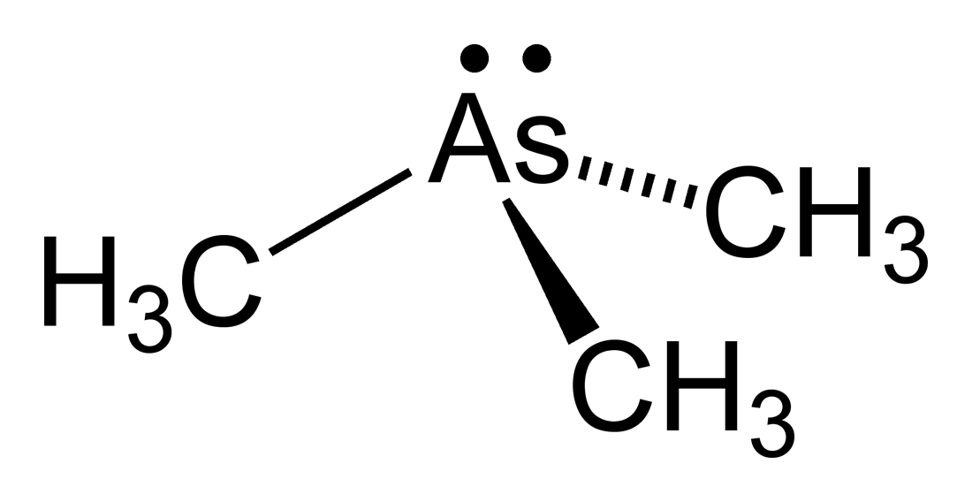
Đây là một công thức trong rất nhiều hợp chất hữu cơ của Arsenic tên nó là Trimethylarsine
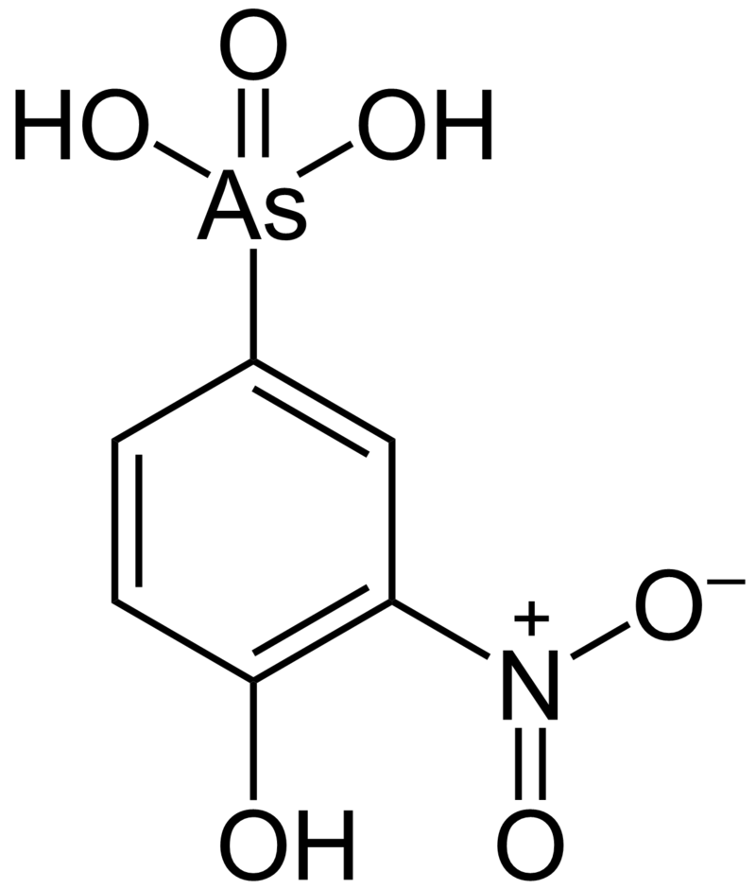
Một hợp chất hữu cơ khác của Arsenic tên roxarsone
Còn thí dụ công thức As vô cơ như sau:
As₂S_{3,} 2 H₃AsO₃ , H3AsO4, H2AsO3 (4 chất) Loại nầy cơ thể hấp thụ vào nhanh và ở lại lâu lắm, tác hại mạnh. As được làm thuốc độc, thuốc chuột, dạng vô cơ.
Câu cuối cùng là môi trường chúng ta sinh sống nước đất đều có dấu vết As, do đó thực phẩm bảo giờ cũng có nó, thực phẩm nào chứa nhiều thì ăn vào có hại. Còn nhiều kim loại nặng cũng hại lắm, như Cd, Hg, Chì Pb....Cá cũng chứa nhiều thủy ngân.
Bạn nào muốn biết nhiều hơn thì nghe chương trình 15 phút nầy:
http://media.sbs.com.au/audio/vietnamese_161019_572915.mp3
Bác Sĩ nói trên đài Úc Châu
=============\
From: ngon iu@gmail.com <ngon u@gmail.com>
12:55 PM
Re: [QuanVenDuong] FW: Tu cach TT Obama (tiep),
Thưa thầy
Em là học trò và là người nhỏ nữa
Nhưng em lại hay nói nên em không thể im được
Nhưng em chỉ nói ý kiến của em ra cho riêng thầy nghe thôi nhe
So với một Phật tử : ông Obama có tính kiên nhẫn đáng khâm phục ông không tỏ ra tức giận khi bị sỉ nhục, lại có lòng từ bi với súc vật , yêu mến trẻ con .....
Là một nhà ngoại giao : ông tỏ ra bình tĩnh không để lộ nét khó chịu khi bị người ta chọc giận
Ông hoà mình vào cuộc sống của địa phương khi ông
đến , tìm hiểu rõ về văn chương lịch sử của địa phương đó
Là một chính nhân quân tử : khiêm nhường, lễ độ
Không hơn thua những chuyện lặt vặt. Đây là cách sử thế của người anh hùng .
Tóm lại em đang học cách bình tĩnh , điềm đạm không dễ nổi giận của ổng đó thầy
Em xin cám ơn thầy về tất cả những gì thầy làm cho quán
Ven đường .!!!
Sent from my iPhone
HCD: Sao tôi cũng thấy như cô.
Trí nhớ tôi cũng còn tốt, đây là những hình ảnh "xưa" mời bà con xem chơi.
Hình ảnh người phương Đông và phương Tây gặp nhau:
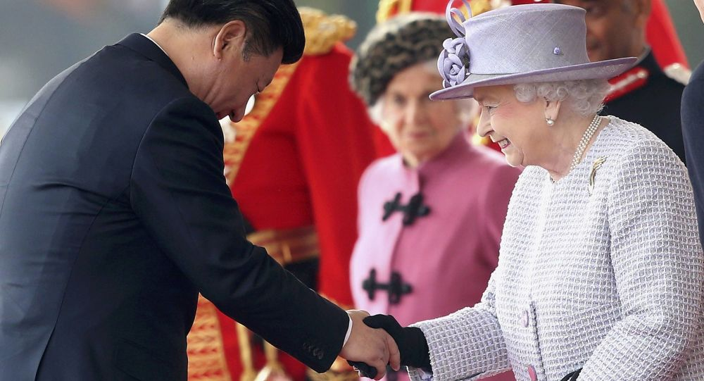
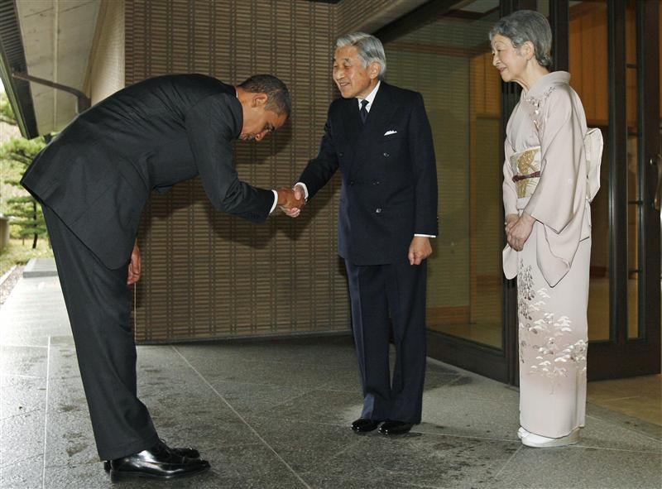
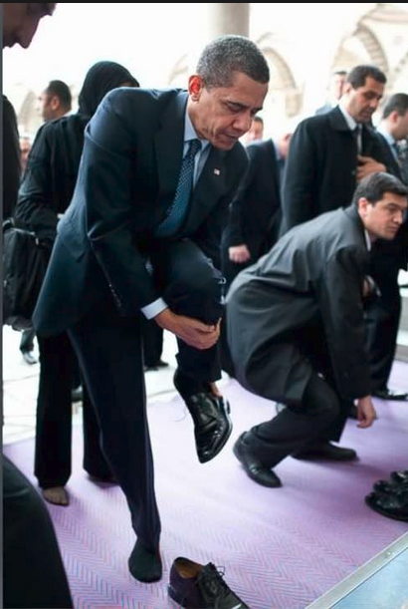
Viếng chùa Chùa Ngọc Hoàng
=======================================
Hình ảnh người Phương Tây Gặp nhau


